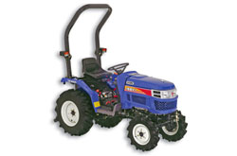



**Minitrekker 4wd 20pk Iseki TM3200**

**Deze minitrekker kenmerkt zich door zijn veelzijdigheid en is de perfecte allround machine.**

- Eigen gewicht: 670 kg.  
- Transportlengte: 2,86 meter.  
- Transporthoogte: 2,28 meter.  
- Transportbreedte: 1,21 meter.  
- 3 punts hefinrichting: categorie 1  
- Maximale heflast: 540 kg. (bij kogels gemeten)

- Snelheid aftakas: 540 t/min. (motor toerental 2500 t/min)

- Banden: ruw terrein

- 4 x 4 aandrijving: ja  
- Brandstof: diesel

- Inhoud brandstoftank: 25 liter

- Voorzien van trekhaak

**\* Specificaties kunnen per machine verschillen.**

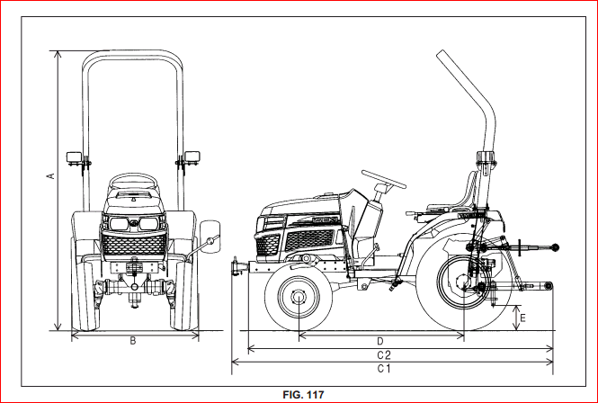

A. 2280 mm B. 1210 mm C1. 2860 mm  
C2. 2580 mm D. 1520 mm E. 200 mm